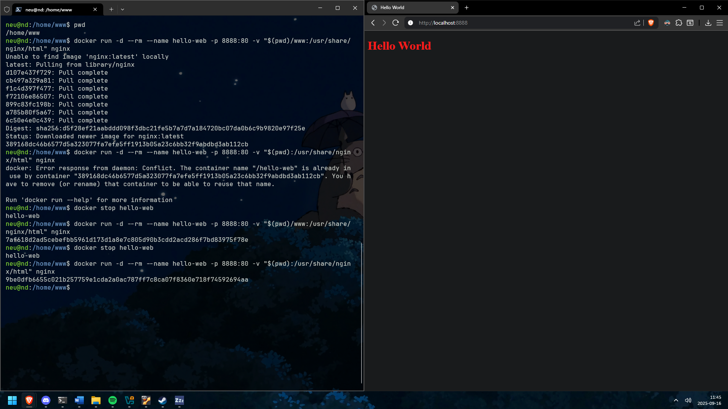
Adtam neki színt, ha nem baj.

